【応用_午前_過去問】システム構成要素②

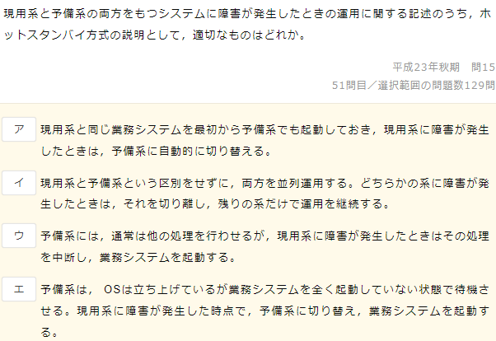

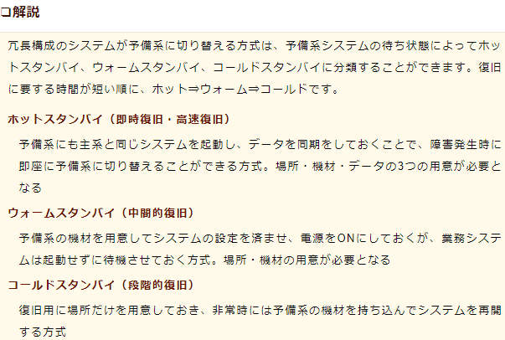

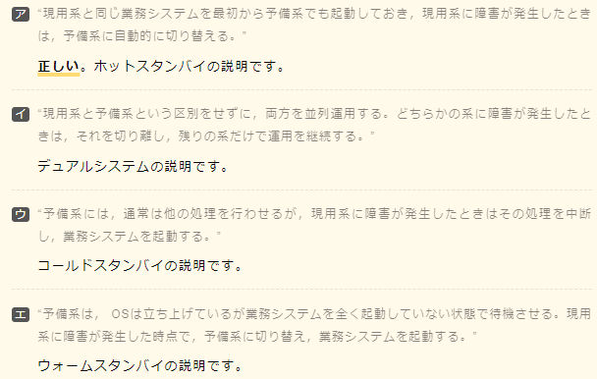

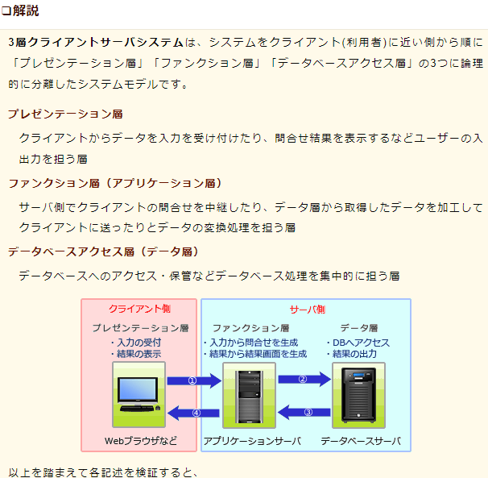

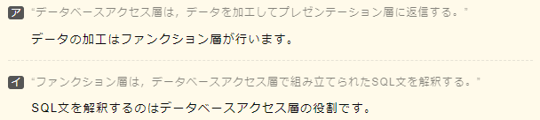

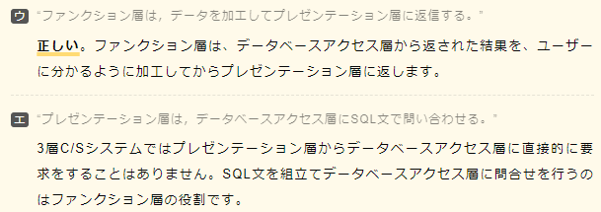

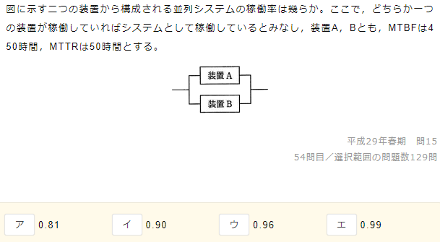

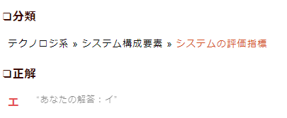

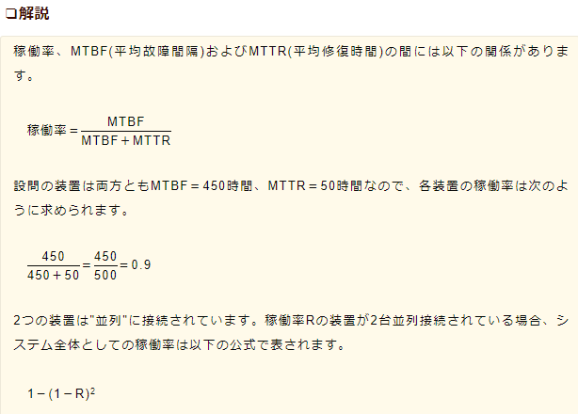

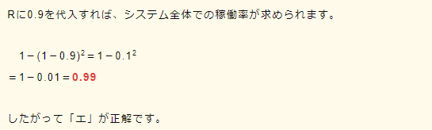

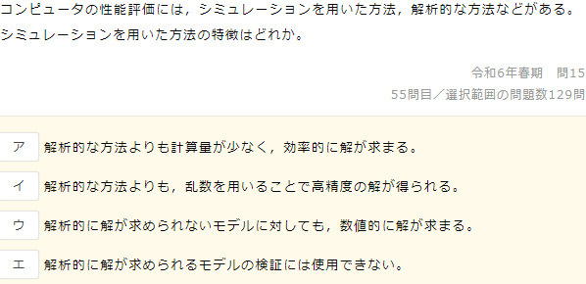

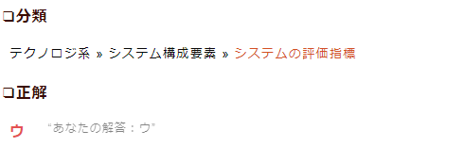

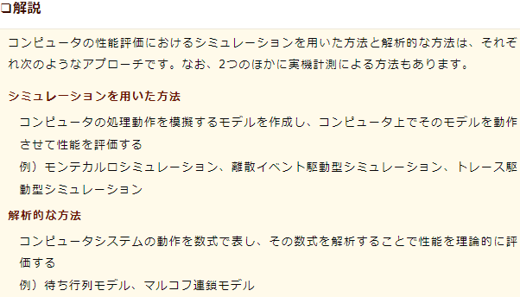

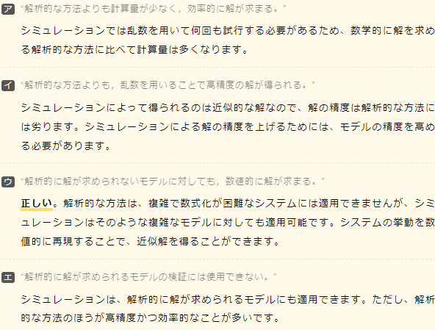

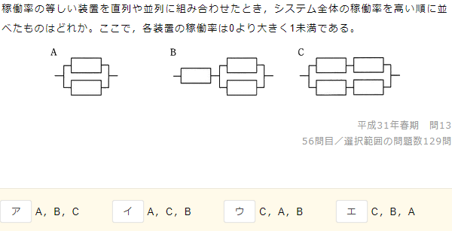

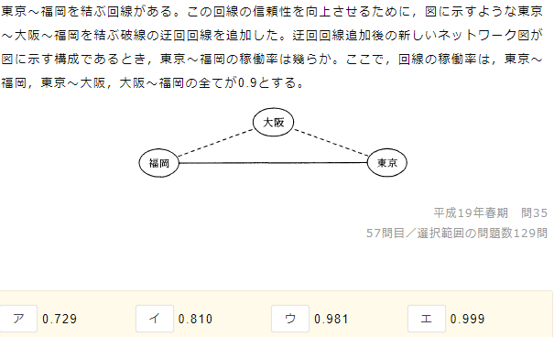

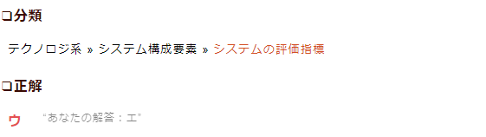

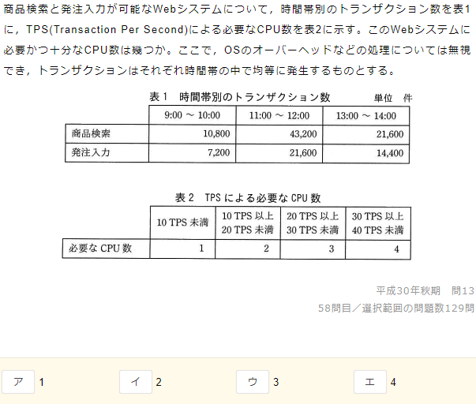

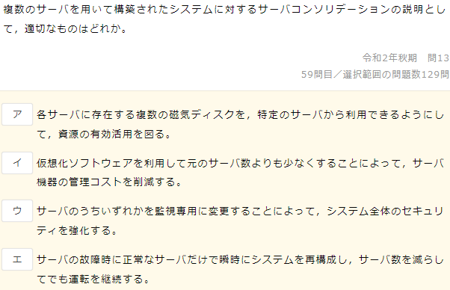

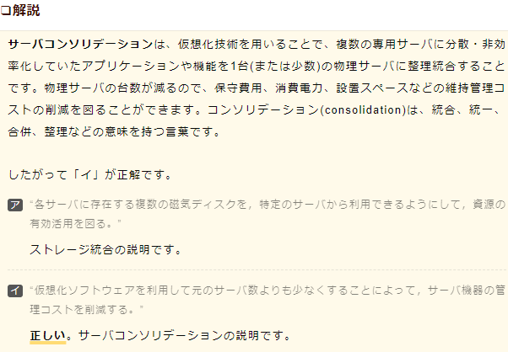

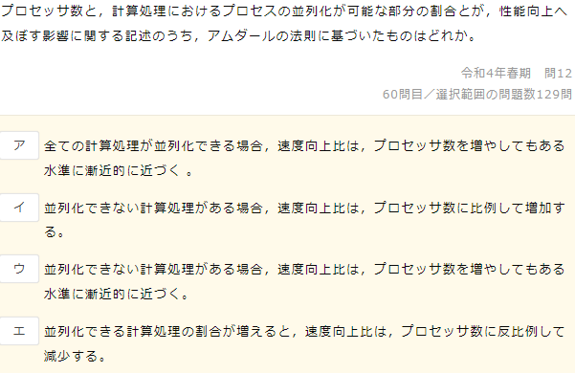

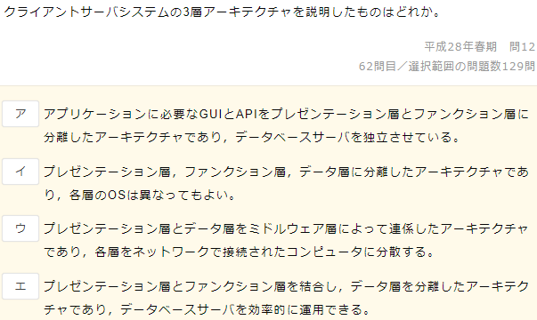

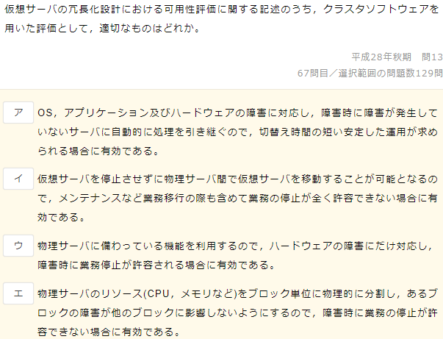

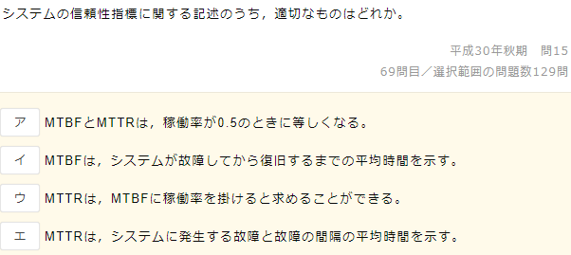

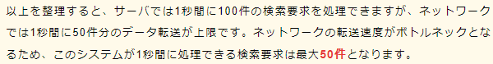

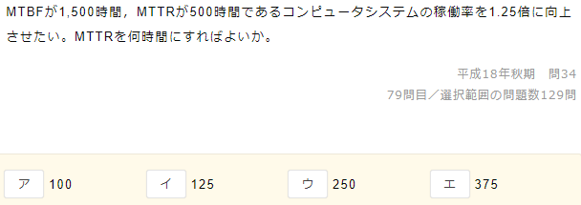

テーブル

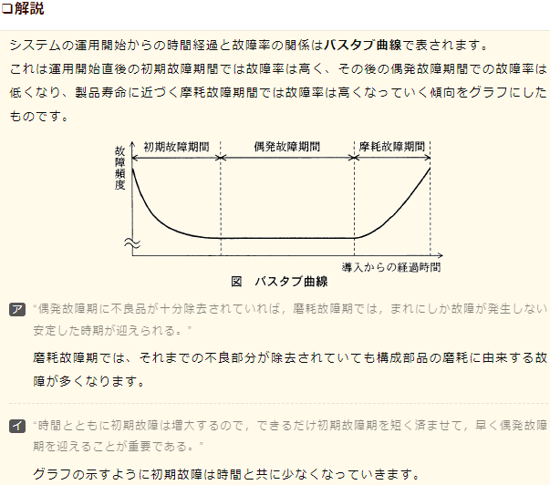

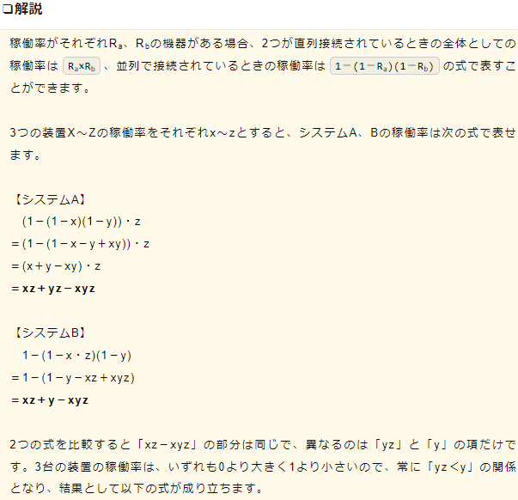

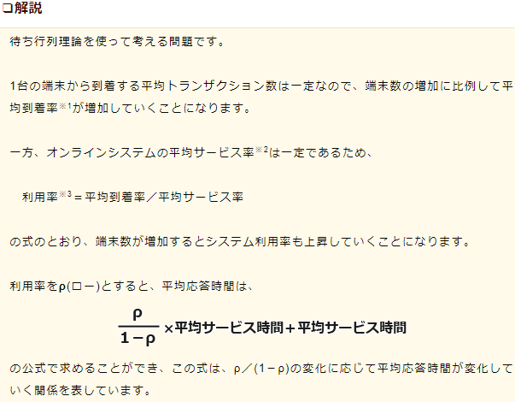

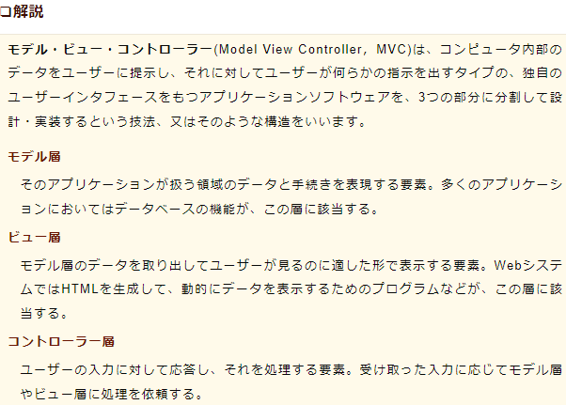

ダイアグラム



